ZARZĄDZENIE NR 27/2024

Regionalnego Dyrektora Ochrony Środowiska w Kielcach

z dnia 17.10.2024 r.

w sprawie wyznaczenia szlaku pieszego w rezerwacie przyrody Rezerwat Skalny im. Jana Czarnockiego

Na podstawie art. 15 ust. 1 pkt 15 ustawy z dnia 16 kwietnia 2004 r. o ochronie przyrody (Dz. U. z 2024 r. poz. 1478 t.j.) zarządza się, co następuje:

**§ 1.1.** Wyznacza się szlak ruchu pieszego w rezerwacie przyrody Rezerwat Skalny im. Jana Czarnockiego.

**2.** Przebieg szlaku ruchu pieszego na terenie rezerwatu określa załącznik do niniejszego zarządzenia.

§ 2. Zarządzenie wchodzi w życie z dniem podpisania.

Załącznik nr 1 do zarządzenia Nr 27/2024 z dnia 17.10.2024 r. Regionalnego Dyrektora Ochrony Środowiska w Kielcach w sprawie wyznaczenia szlaku ruchu pieszego w rezerwacie przyrody Rezerwat Skalny im. Jana Czarnockiego.

Przebieg szlaku ruchu pieszego na terenie rezerwatu

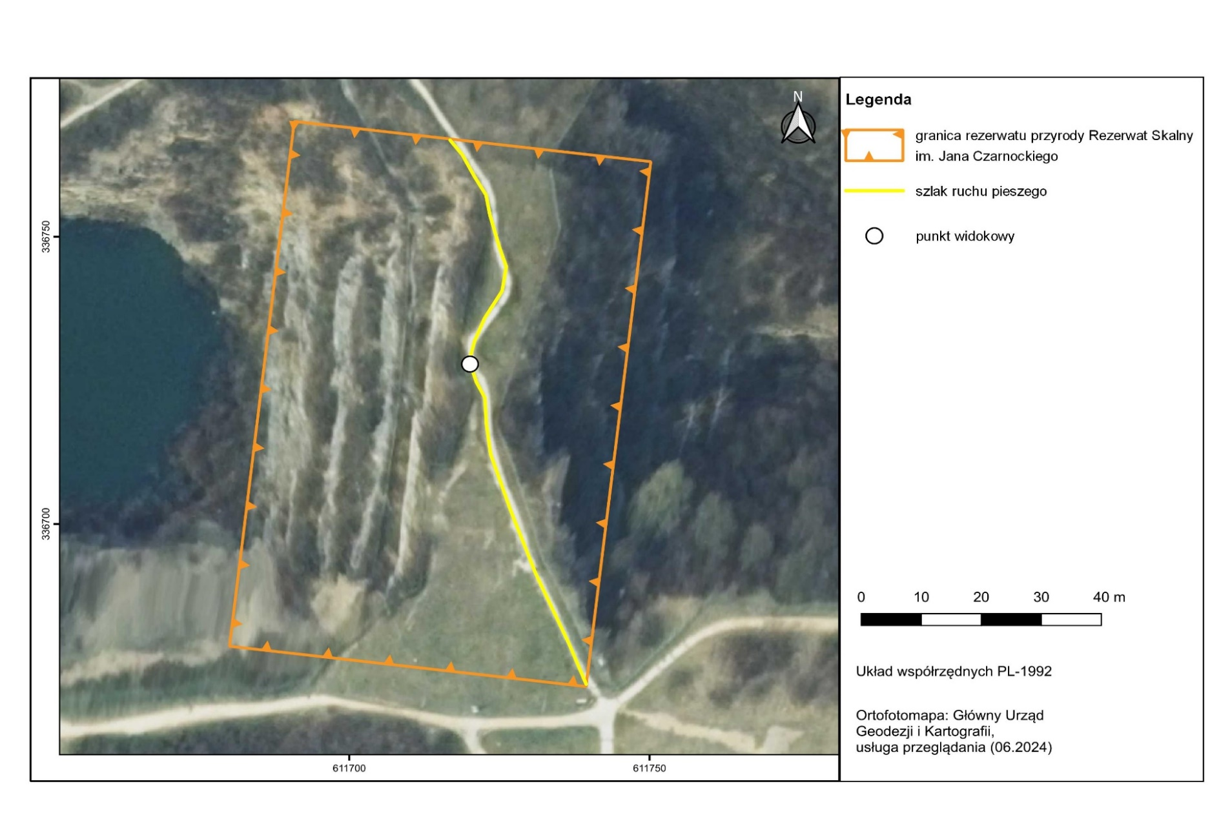

**UZASADNIENIE**

do zarządzenia nr 27/2024 Regionalnego Dyrektora Ochrony Środowiska w Kielcach z dnia 17.10.2024 r. w sprawie wyznaczenia szlaku ruchu pieszego w rezerwacie przyrody Rezerwat Skalny im. Jana Czarnockiego

Rezerwat przyrody Rezerwat Skalny im. Jana Czarnockiego utworzony został Zarządzeniem Ministra Leśnictwa z dnia 18 czerwca 1952 r. w sprawie uznania za rezerwat przyrody (M.P. z 1952 r. Nr A-57, poz. 888.). Aktualnie obowiązującym aktem prawnym w sprawie rezerwatu jest Zarządzenie Regionalnego Dyrektora Ochrony Środowisko w Kielcach z dnia 20 września 2017 r. w sprawie rezerwatu przyrody Rezerwat Skalny im. Jana Czarnockiego (Dz. Urz. Woj. Święt. poz. 2888).

Celem utworzenia rezerwatu przyrody Rezerwat Skalny im. Jana Czarnockiego jest zachowanie odkrywki skalnej, przedstawiającej interesujący fragment tektoniki hercyńskiej Gór Świętokrzyskich w postaci charakterystycznie i silnie przefałdowanych skał wapiennych, częściowo margli i łupków franu facji łysogórskiej oraz porastającej ten teren roślinności zielnej i krzewiastej.

W związku z istniejącą trasą prowadzącą pomiędzy kamieniołomami użytkowaną przez mieszkańców okolicznych osiedli oraz turystów istnieje potrzeba formalnego udostępnienia tego szlaku.

Planowana rozbudowa istniejącej ścieżki edukacyjnej w obrębie Rezerwatu Skalnego im. Jana Czarnockiego jest uzasadniona potrzebą lepszej kanalizacji ruchu turystycznego, który obecnie przebiega w sposób niekontrolowany wywierając negatywny wpływ na stan środowiska przyrodniczego rezerwatu i jego najbliższego otoczenia. Ponadto jest uzasadniona potrzebą udostępnienia walorów krajobrazowych, które stanowią istotną wartość uzupełniającą aspekty geologiczne rezerwatu. Relikt dawnego wzniesienia góry Ślichowicy stanowi doskonały punkt widokowy na zachodnią część Gór Świętokrzyskich i jako taki wymaga właściwego udostępnienia i interpretacji. W ramach ścieżki edukacyjnej planowe jest wybudowanie punktu widokowego z tablicami edukacyjnymi opisującymi panoramę 360° widoczną z tego wzniesienia. Proponowany przebieg ścieżki oraz rozwiązania techniczne w zakresie planowanej infrastruktury mają na celu poprawę ochrony przyrody, bezpieczeństwa oraz optymalne wykorzystanie walorów przyrodniczych rezerwatu do celów edukacji geologicznej.

Zgodnie z art. 15 ust. 1 pkt 15 ustawy o ochronie przyrody (Dz. U. z 2023 r. poz. 1336 ze zm.), na terenie rezerwatu przyrody zabrania się m.in. ruchu pieszego za wyjątkiem miejsc wyznaczonych przez regionalnego dyrektora ochrony środowiska.

Udostępnienie rezerwatu do ruchu pieszego po wyznaczonych szlakach jest kompromisem pomiędzy zapotrzebowaniem na korzystanie z walorów turystycznych, rekreacyjnych, edukacyjnych i historycznych rezerwatu a aspektami związanymi z zachowaniem jego celu ochrony. Udostępnienie ściśle określonych miejsc pozwoli na uregulowanie ruchu turystycznego z poszanowaniem elementów przyrody.